1 декабря-Всемирный День борьбы со СПИДом
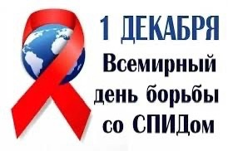
Сегодня в МБОУ СОШ №11 беседу с учащимися 9-10-х классов провела врач инфекционист ГБУЗ «Клинический центр профилактики и борьбы со СПИД №4» Коцюруба Альбина Сергеевна.
Ребята получили информацию о вирусе иммунодефицита человека и его распространении, Альбина Сергеевна помогла развить осознанность и понимание проблем, связанных с заболеванием, а также разрушила стереотипы и предубеждения, с которыми часто сталкиваются люди.
Волонтёры антинарко организовали и провели акцию "Красная ленточка" , в которой приняли участие школьники и педагоги!
📍Красная ленточка символизирует поддержку, понимание и осведомленность об этом заболевании. Красный цвет выбран неслучайно, он ассоциируется с любовью и силой. Красная ленточка стала одним из самых узнаваемых символов в борьбе со СПИДом.
Медиаволонтёры подготовили стенгазету!

